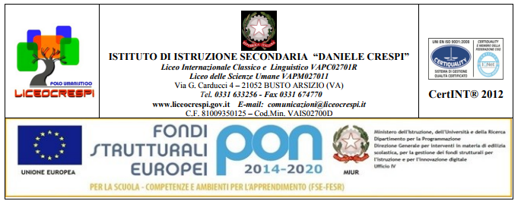

LICEO DELLE SCIENZE UMANE CLASSE 2DSU – A.S. 2017-2018

LAVORO ESTIVO PER IL CONSOLIDAMENTO E IL DEBITO DI GEOSTORIA

Studiare e approfondire i seguenti argomenti del programma (sono riportati di seguito solo i titoli dei capitoli; per il dettaglio degli argomenti fare riferimento al programma)

- 2 Trasformazioni istituzionali dalla Repubblica all’Impero
- 3 Il Cristianesimo e l’Impero
- 4 La crisi del III secolo
- 5 Il tramonto del mondo antico – l’Occidente germanico e l’Oriente Greco-Romano
- 6 L’ascesa dei Franchi e la guerra contro i Longobardi
N. B. Per ciascun capitolo produrre una mappa concettuale/schema riassuntivo

